W18D1 PRATICA EXTRA - TULLI ROBERTO
SECURITY OPERATION: AZIONI PREVENTIVE
ROMA 09/11/2025
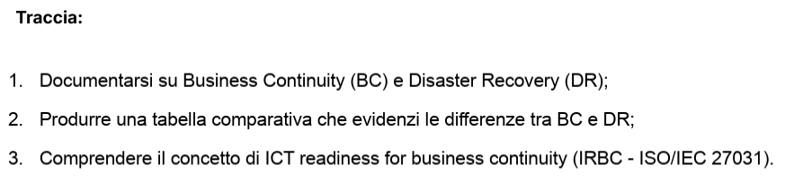
SVOLGIMENTO:

1) Che cos'è la Business Continuity (BC) e che cos'è il Disaster Recovery (DR)
Business Continuity (BC)
La Business Continuity è l’insieme di processi, procedure e risorse necessari per mantenere operative le funzioni aziendali essenziali durante e dopo un evento che causa interruzione (es. incendio, blackout, attacco informatico). L’obiettivo è limitare l’impatto sul business e continuare a fornire i servizi critici.
Elementi principali della BC:
- Analisi dei processi critici (quali funzioni non possono fermarsi).
- Valutazione dei rischi e delle priorità.
- Piani organizzativi e procedure operative alternative.
- Comunicazione interna ed esterna (dipendenti, clienti, fornitori).
- Test e esercitazioni periodiche.
Disaster Recovery (DR)
Il Disaster Recovery è una parte (specializzata) della Business Continuity focalizzata principalmente sul ripristino delle risorse tecnologiche (sistemi IT, dati, reti) dopo un disastro. Si occupa del “come riportare online” server, applicazioni e dati.
Elementi principali del DR:
- Backup dei dati e procedure di ripristino.
- Procedure per il ripristino di server, database e applicazioni.
- Test di recovery regolari.
Aspetto / Caratteristica | Business Continuity (BC) | Disaster Recovery (DR)
Scopo | Garantire la continuità delle funzioni aziendali | Ripristinare l'infrastruttura IT e i dati dopo un evento
Ambito | Tutta l'organizzazione (persone, processi, sedi, IT) | Principalmente infrastruttura IT e dati
Orizzonte temporale | Immediato e a medio-lungo termine (continuità operativa) | Focalizzato sul breve termine: ripristino tecnico
Attività principali | Procedure operative alternative, comunicazione, ruoli | Backup, ripristino server, replica dati, test di recovery
Metriche chiave | RTO processo, Priorità di servizio, impatto operativo | RTO (Recovery Time Objective), RPO (Recovery Point Objective)
Responsabilità tipiche | Management, Business Continuity Manager | IT, responsabile DR, team sysadmin
Testing | Esercitazioni integrate (prove con personale e processi) | Test tecnici di ripristino e restore dei dati
Esempio di azione | Ridistribuire attività su altra sede o lavoro remoto | Ripristinare database dal backup o avviare server in DR site

Spiegazione veloce di RTO e RPO:
- RTO (Recovery Time Objective): tempo massimo accettabile per ripristinare un servizio/processo.
- RPO (Recovery Point Objective): quantità massima di dati che si può tollerare perdere (es. backup ogni 4 ore → RPO = 4 ore).

3) ICT readiness for business continuity (IRBC — ISO/IEC 27031): concetto semplice
Cosa significa IRBC (ICT readiness for business continuity)?
IRBC è un insieme di attività e controlli mirati a rendere l’ICT (sistemi informativi, reti, dati) pronto a sostenere la continuità del business. L’ISO/IEC 27031 è lo standard che fornisce linee guida su come progettare e gestire questa “prontezza” tecnologica.
Obiettivo principale:
- Assicurare che le risorse ICT siano disponibili e funzionanti quando sono necessarie per sostenere le attività critiche dell’azienda.
Principali aree coperte dall’IRBC (semplice):
- Valutazione dei requisiti ICT: capire quali sistemi e dati sono critici per l’azienda.
- Architettura e progettazione: definire ridondanze, backup e siti di recovery.
- Procedure operative: documentare come operare in caso di interruzione.
- Gestione terze parti: accordi con fornitori e cloud provider per continuità.
- Test e manutenzione: verifiche periodiche delle soluzioni di recovery.
- Comunicazione e formazione: persone pronte a eseguire i piani.

Tabella: Componenti chiave di IRBC
Componente IRBC | Cosa include
Identificazione requisiti ICT | Elenco dei sistemi/dati essenziali e loro priorità
Progettazione infrastruttura | Ridondanza, siti secondari, replica dati, separazione geografica
Backup e restore | Politiche di backup, frequenza, test di restore
Monitoraggio e disponibilità | Controlli per rilevare problemi e reagire rapidamente
Sicurezza e accesso | Controlli di accesso, cifratura dei backup, protezione dati
Comunicazione con stakeholder | Piani di contatto per informare personale, clienti e fornitori
Test e esercitazioni | Esercizi regolari che valutano la capacità di recovery
Gestione fornitori | SLA, contratti che garantiscono supporto in emergenza

Come implementare IRBC / ISO 27031: passi pratici
- Inventario dei servizi critici
  - Elencare applicazioni, server, database e processi aziendali critici.
  - Per ogni elemento definire RTO e RPO.
- Valutazione del rischio e impatto
  - Valutare che cosa potrebbe interrompere quei servizi e che impatto avrebbero (persone, fatturato, reputazione).
- Progettare soluzioni tecnologiche
  - Decidere backup, repliche, siti secondari, cloud o on-premise.
  - Prevedere meccanismi di ridondanza e accesso sicuro.
- Definire responsabilità e procedure
  - Chi fa cosa durante l'incidente (nomina responsabili).
  - Scrivere procedure passo-passo di recovery e di comunicazione.
- Testare regolarmente
  - Eseguire test di restore, esercitazioni con il personale e simulazioni.
  - Correggere le lacune emerse.
- Manutenere e aggiornare
  - Aggiornare piani e infrastrutture quando cambiano processi o tecnologie.
- Coinvolgere terze parti
  - Assicurare che i fornitori rispettino gli SLA e che abbiano piani di continuità.

